3번과제 보고서

숭실대학교 컴퓨터학부 20202920 조민혁

1.개요

첫번째 과제에서 만든 것을 기준으로 ALV에 인터널테이블을 띄운 후, PDF CREATE버튼을 누르게 되면 기본 경로는 바탕화면으로 경로를 설정하여서, 해당 데이터를 엑셀파일에 저장 후 PDF로 변환시킵니다. PDF로 변환이 성공한 경우에는 엑셀파일을 삭제하여줍니다. 기본적으로 바탕화면을 경로로 제공해주지만 사용자가 원하는 경우에 다른 경로에 PDF를 저장할 수 있습니다. 이때 하나의 행에 대해서만 PDF 변환을 할 수 있고 여러 행을 선택한 경우에는 변환할 수 없습니다.

2. 소스코드

ZEDR16_HW003의 소스코드

*\*&---------------------------------------------------------------------\**  
*\*& Report ZEDR16_HW003*  
*\*&---------------------------------------------------------------------\**  
*\*&*  
*\*&---------------------------------------------------------------------\**  
REPORT ZEDR16_HW003 MESSAGE-ID ZMED16_004.  
  
INCLUDE ZEDR16_HW003_TOP.  
INCLUDE ZEDR16_HW003_SCR.  
INCLUDE ZEDR16_HW003_F01.  
INCLUDE ZEDR16_HW003_PBO.  
INCLUDE ZEDR16_HW003_PAI.  
  
START-OF-SELECTION.  
  IF P_ZID IS NOT INITIAL.  
    IF S_ZORDNO IS NOT INITIAL.  
      *"둘 다 있는 경우*  
      IF P_R1 = 'X'.  
        MOVE S_DATE[] TO RS_DATE[].  
        PERFORM GET_DATA1.  
      ELSE.  
        PERFORM GET_DATA4.  
      ENDIF.  
    ELSE.  
      *"회원 ID만 있는 경우.*  
       IF P_R1 = 'X'.  
         *"주문 내역인 경우*  
         IF S_DATE IS INITIAL.  
           MESSAGE I001.  
           EXIT.  
         ELSE.  
           PERFORM GET_DATA2.  
         ENDIF.  
  
       ELSE.  
         *"배송내역인 경우*  
         IF S_DATE2 IS INITIAL.  
           MESSAGE I002.  
           EXIT.  
         ELSE.  
           *"회원ID와 배송일자선택*  
           PERFORM GET_DATA3.  
         ENDIF.  
       ENDIF.  
    ENDIF.  
  ELSEIF S_ZORDNO IS NOT INITIAL.  
    IF P_ZID IS INITIAL.  
      *"주문번호만 있는 경우*  
      IF P_R1 = 'X'.  
         *"주문 내역인 경우*  
        PERFORM GET_DATA5.  
       ELSE.  
         *"배송내역인 경우*  
         PERFORM GET_DATA6.  
       ENDIF.  
    ENDIF.  
  ELSE.  
    *"둘 다 없는 경우에 대한 예외처리*  
    MESSAGE I000.  
    EXIT.  
  ENDIF.  
  IF P_R1 = 'X'.  
    CALL SCREEN 100.  
  ELSEIF P_R2 = 'X'.  
    CALL SCREEN 200.  
  ENDIF.  
  
  
  
INITIALIZATION.  
  PERFORM SET_LAST_DATE.  
  
AT SELECTION-SCREEN OUTPUT.  
  PERFORM SET_SELECT_SCREEN.

ZEDR16_HW003_TOP의 소스코드

*\*&---------------------------------------------------------------------\**  
*\*&  Include           ZEDR16_HW003_TOP*  
*\*&---------------------------------------------------------------------\**  
  
TABLES : ZEDT16_100, ZEDT16_101.  
  
DATA : GV_LAST_DAY TYPE DATS.  
  
CONSTANTS : C_X TYPE C VALUE 'X'.  
  
RANGES : RS_DATE FOR ZEDT16_100-ZJDATE.  
RS_DATE-SIGN = 'I'.  
RS_DATE-OPTION = 'BT'.  
APPEND RS_DATE.  
  
RANGES : R_FLAG FOR ZEDT16_100-ZSALE_FG.  
RANGES : R_FLAG2 FOR ZEDT16_101-ZFLAG.  
  
*"주문관련*  
DATA : BEGIN OF GS_ORDER,  
  ZICON(4) TYPE C, *"매출과 반품 구분을 위한 아이콘*  
  MANDT TYPE ZEDT16_100-MANDT, *"CLIENT*  
  ZORDNO TYPE ZEDT16_100-ZORDNO, *"주문번호*  
  ZIDCODE TYPE ZEDT16_100-ZIDCODE, *"회원ID*  
  ZMATNR TYPE ZEDT16_100-ZMATNR, *"제품번호*  
  ZMTART TYPE ZEDT16_100-ZMTART, *"제품유형*  
*\*  ZMTARTC(10) TYPE C, "제품유형 코드를 한글로 변경하기 위함*  
  ZMATNAME TYPE ZEDT16_100-ZMATNAME, *"제품명*  
  ZVOLUM TYPE ZEDT16_100-ZVOLUM, *"수량*  
  VOLUM TYPE ZEDT16_100-VOLUM, *"VOLUME*  
  VRKME TYPE ZEDT16_100-VRKME, *"SALES UNIT*  
  ZNSAMT TYPE ZEDT16_100-ZNSAMT, *"판매금액*  
  ZSLAMT TYPE ZEDT16_100-ZSLAMT, *"매출금액*  
  ZDCAMT TYPE ZEDT16_100-ZDCAMT, *"할인금액*  
  ZDC_FG TYPE ZEDT16_100-ZDC_FG, *"할인구분*  
*\*  ZDC_FGC(6) TYPE C, "할인구분 코드 한글로 변경*  
  ZSALE_FG TYPE ZEDT16_100-ZSALE_FG,*"매출구분*  
*\*  ZSALE_FGC(6) TYPE C, "매출구분 코드 한글로 변경하기 위함*  
  ZRET_FG TYPE ZEDT16_100-ZRET_FG, *"반품구분*  
*\*  ZRET_FGC(6) TYPE C, "반품구분 코드 한글로 변경하기 위함*  
  ZJDATE TYPE ZEDT16_100-ZJDATE, *"판매일자*  
  ZRDATE TYPE ZEDT16_100-ZRDATE, *"반품일자*  
 END OF GS_ORDER.  
  
*"주문관련 출력용 구조체*  
DATA : BEGIN OF GS_ORDER_OUT,  
  ZICON(4) TYPE C, *"매출과 반품 구분을 위한 아이콘*  
  MANDT TYPE ZEDT16_100-MANDT, *"CLIENT*  
  ZORDNO TYPE ZEDT16_100-ZORDNO, *"주문번호*  
  ZIDCODE TYPE ZEDT16_100-ZIDCODE, *"회원ID*  
  ZMATNR TYPE ZEDT16_100-ZMATNR, *"제품번호*  
  ZMTARTC(10) TYPE C, *"제품유형 코드를 한글로 변경하기 위함*  
  ZMATNAME TYPE ZEDT16_100-ZMATNAME, *"제품명*  
  ZVOLUM TYPE ZEDT16_100-ZVOLUM, *"수량*  
  VOLUM TYPE ZEDT16_100-VOLUM, *"VOLUME*  
  VRKME TYPE ZEDT16_100-VRKME, *"SALES UNIT*  
  ZNSAMT TYPE ZEDT16_100-ZNSAMT, *"판매금액*  
  ZSLAMT TYPE ZEDT16_100-ZSLAMT, *"매출금액*  
  ZDCAMT TYPE ZEDT16_100-ZDCAMT, *"할인금액*  
  ZDC_FGC(6) TYPE C, *"할인구분 코드 한글로 변경*  
  ZSALE_FG TYPE ZEDT16_100-ZSALE_FG,*"매출구분*  
  ZSALE_FGC(6) TYPE C, *"매출구분 코드 한글로 변경하기 위함*  
  ZRET_FGC(6) TYPE C, *"반품구분 코드 한글로 변경하기 위함*  
  ZJDATE TYPE ZEDT16_100-ZJDATE, *"판매일자*  
  ZRDATE TYPE ZEDT16_100-ZRDATE, *"반품일자*  
 END OF GS_ORDER_OUT.  
  
*"출력용 인터널 테이블 생성*  
DATA : GT_ORDER_OUT LIKE TABLE OF GS_ORDER_OUT.  
  
*"인터널 테이블 생성*  
DATA : GT_ORDER LIKE TABLE OF GS_ORDER.  
  
*"배송내역 관련*  
DATA : BEGIN OF GS_SHIP,  
  ZICON(4) TYPE C, *"반품구분을 위한 아이콘*  
  MANDT TYPE ZEDT16_101-MANDT, *"CLIENT*  
  ZORDNO TYPE ZEDT16_101-ZORDNO, *"주문번호*  
  ZIDCODE TYPE ZEDT16_101-ZIDCODE, *"회원ID*  
  ZMATNR TYPE ZEDT16_101-ZMATNR, *"제품번호*  
  ZMTART TYPE ZEDT16_101-ZMTART, *"제품유형*  
  ZMTARTC(5) TYPE C, *"제품유형 코드를 한글로 변경하기 위함*  
  ZMATNAME TYPE ZEDT16_101-ZMATNAME, *"제품명*  
  ZVOLUM TYPE ZEDT16_101-ZVOLUM, *"수량*  
  VOLUM TYPE ZEDT16_101-VOLUM, *"VOLUME*  
  VRKME TYPE ZEDT16_101-VRKME, *"SALES UNIT*  
  ZSLAMT TYPE ZEDT16_101-ZSLAMT, *"매출금액*  
  ZDFLAG TYPE ZEDT16_101-ZDFLAG, *"배송현황*  
  ZDFLAGC(5) TYPE C, *"배송현황 코드를 한글로 변경하기 위함*  
  ZDGUBUN TYPE ZEDT16_101-ZDGUBUN, *"배송지역*  
  ZDGUBUNC(4) TYPE C, *"배송지역 코드를 한글로 변경하기 위함*  
  ZDDATE TYPE ZEDT16_101-ZDDATE, *"배송일자*  
  ZRDATE TYPE ZEDT16_101-ZRDATE, *"반품일자*  
  ZFLAG TYPE ZEDT16_101-ZFLAG, *"체크구분*  
 END OF GS_SHIP.  
  
*"인터널 테이블 생성*  
DATA : GT_SHIP LIKE TABLE OF GS_SHIP.  
  
  
DATA : BEGIN OF GS_SHIP_OUT,  
  ZICON(4) TYPE C, *"반품구분을 위한 아이콘*  
  MANDT TYPE ZEDT16_101-MANDT, *"CLIENT*  
  ZORDNO TYPE ZEDT16_101-ZORDNO, *"주문번호*  
  ZIDCODE TYPE ZEDT16_101-ZIDCODE, *"회원ID*  
  ZMATNR TYPE ZEDT16_101-ZMATNR, *"제품번호*  
  ZMTARTC(5) TYPE C, *"제품유형 코드를 한글로 변경하기 위함*  
  ZMATNAME TYPE ZEDT16_101-ZMATNAME, *"제품명*  
  ZVOLUM TYPE ZEDT16_101-ZVOLUM, *"수량*  
  VOLUM TYPE ZEDT16_101-VOLUM, *"VOLUME*  
  VRKME TYPE ZEDT16_101-VRKME, *"SALES UNIT*  
  ZSLAMT TYPE ZEDT16_101-ZSLAMT, *"매출금액*  
  ZDFLAGC(5) TYPE C, *"배송현황 코드를 한글로 변경하기 위함*  
  ZDGUBUNC(4) TYPE C, *"배송지역 코드를 한글로 변경하기 위함*  
  ZDDATE TYPE ZEDT16_101-ZDDATE, *"배송일자*  
  ZRDATE TYPE ZEDT16_101-ZRDATE, *"반품일자*  
  ZFLAG TYPE ZEDT16_101-ZFLAG, *"체크구분*  
 END OF GS_SHIP_OUT.  
  
  
DATA : GT_SHIP_OUT LIKE TABLE OF GS_SHIP_OUT.  
  
  
*"CLASS ALV를 위한 설정*  
DATA : GS_FIELDCAT TYPE LVC_S_FCAT.  
DATA : GT_FIELDCAT TYPE LVC_T_FCAT.  
  
  
DATA : GS_LAYOUT TYPE  LVC_S_LAYO.  
  
DATA : GS_SORT TYPE LVC_S_SORT.  
DATA : GT_SORT TYPE LVC_T_SORT.  
  
  
DATA : GC_DOCKING TYPE REF TO CL_GUI_DOCKING_CONTAINER.  
  
  
DATA : GC_GRID TYPE REF TO CL_GUI_ALV_GRID.  
  
  
  
DATA : OK_CODE TYPE SY-UCOMM.  
  
  
DATA : EXCEL_APP TYPE OLE2_OBJECT.  
DATA : WORKBOOK TYPE OLE2_OBJECT.  
DATA : WORKSHEET TYPE OLE2_OBJECT.  
  
*"항상 절대 경로로 설정해둬야 한다.*  
DATA : GV_EXCEL_FILE TYPE STRING. *" 변환할 Excel 파일 경로*  
DATA :  GV_PDF_FILE   TYPE STRING .   *" 저장할 PDF 파일 경로*

ZEDR16_HW003_SCR의 소스코드

*\*&---------------------------------------------------------------------\**  
*\*&  Include           ZEDR16_HW003_SCR*  
*\*&---------------------------------------------------------------------\**  
  
*"일단 물품 내역 확인서부터 완성*  
SELECTION-SCREEN BEGIN OF BLOCK B1 WITH FRAME.  
  SELECT-OPTIONS : S_ZORDNO FOR ZEDT16_100-ZORDNO MODIF ID M1. *"주문번호*  
  PARAMETERS : P_ZID TYPE ZEDT16_100-ZIDCODE MODIF ID M1. *"회원ID*  
  SELECT-OPTIONS : S_ZMATNR FOR ZEDT16_100-ZMATNR MODIF ID M1.*"제품번호*  
  SELECT-OPTIONS : S_DATE FOR ZEDT16_100-ZJDATE  MODIF ID M2. *"주문일자*  
  SELECT-OPTIONS : S_DATE2 FOR ZEDT16_101-ZDDATE MODIF ID M3. *"배송날짜*  
SELECTION-SCREEN END OF BLOCK B1.  
  
*"주문내역과 배송내역 선택란  -> 라디오 버튼으로 설정*  
SELECTION-SCREEN BEGIN OF BLOCK B2 WITH FRAME.  
  PARAMETERS : P_R1 RADIOBUTTON GROUP R1 DEFAULT 'X' USER-COMMAND UC1. *"USER-COMMAND부분이 없으면 바로 변동되지 않는다.*  
  PARAMETERS : P_R2 RADIOBUTTON GROUP R1.  
SELECTION-SCREEN END OF BLOCK B2.  
  
  
*"반품내역포함 선택란*  
SELECTION-SCREEN BEGIN OF BLOCK B3 WITH FRAME.  
  PARAMETERS : P_CH1 AS CHECKBOX DEFAULT 'X'.  
SELECTION-SCREEN END OF BLOCK B3.

ZEDR16_HW003_F01의 소스코드

*\*&---------------------------------------------------------------------\**  
*\*&  Include           ZEDR16_HW003_F01*  
*\*&---------------------------------------------------------------------\**  
  
FORM SET_LAST_DATE.  
   IF S_DATE[] IS INITIAL.  
     CONCATENATE SY-DATUM(4) '01' '01' INTO S_DATE-LOW.  
     CONCATENATE SY-DATUM(6)  '01' INTO S_DATE-HIGH.  
     S_DATE-SIGN = 'I'.  
     S_DATE-OPTION = 'BT'.  
  
     CALL FUNCTION 'LAST_DAY_OF_MONTHS'  
      EXPORTING  
        DAY_IN = S_DATE-HIGH  
      IMPORTING  
        LAST_DAY_OF_MONTH = S_DATE-HIGH.  
     APPEND S_DATE.  
   ENDIF.  
  
    IF S_DATE2[] IS INITIAL.  
    CONCATENATE SY-DATUM(4) '01' '01' INTO S_DATE2-LOW.  
     CONCATENATE SY-DATUM(6)  '01' INTO S_DATE2-HIGH.  
     S_DATE2-SIGN = 'I'.  
     S_DATE2-OPTION = 'BT'.  
  
     CALL FUNCTION 'LAST_DAY_OF_MONTHS'  
      EXPORTING  
        DAY_IN = S_DATE2-HIGH  
      IMPORTING  
        LAST_DAY_OF_MONTH = S_DATE2-HIGH.  
     APPEND S_DATE2.  
   ENDIF.  
ENDFORM.  
  
FORM DELETE_FILE USING LV_RC TYPE I.  
  
    *"삭제는 PERFORM으로 따로 빼서 문제가 발생하였을때 무조건 삭제할 수 있게끔 바꾼다*  
    CALL METHOD CL_GUI_FRONTEND_SERVICES=>FILE_DELETE  
      EXPORTING  
        filename = GV_EXCEL_FILE  
       CHANGING  
         RC       = LV_RC  
      EXCEPTIONS  
        file_not_found        = 1  
        OTHERS                = 2.  
  
ENDFORM.  
  
FORM SET_SELECT_SCREEN.  
  LOOP AT SCREEN.  
    IF SCREEN-GROUP1 = 'M2'.  
     IF P_R1 = C_X.  
       SCREEN-ACTIVE = '1'.  
     ELSE.  
       SCREEN-ACTIVE = '0'.  
     ENDIF.  
   ELSEIF  SCREEN-GROUP1 = 'M3'.  
     IF P_R2 = C_X.  
       SCREEN-ACTIVE = '1'.  
     ELSE.  
       SCREEN-ACTIVE = '0'.  
     ENDIF.  
   ENDIF.  
   MODIFY SCREEN.  
  ENDLOOP.  
ENDFORM.  
  
FORM CREATE_OBJECT .  
  CREATE OBJECT GC_DOCKING  
    EXPORTING  
*\*      PARENT                      =*  
      REPID                       = SY-REPID  
      DYNNR                       = SY-DYNNR  
*\*      SIDE                        = DOCK_AT_LEFT*  
      EXTENSION                   = 2000  
*\*      STYLE                       =*  
*\*      LIFETIME                    = lifetime_default*  
*\*      CAPTION                     =*  
*\*      METRIC                      = 0*  
*\*      RATIO                       =*  
*\*      NO_AUTODEF_PROGID_DYNNR     =*  
*\*      NAME                        =*  
*\*    EXCEPTIONS*  
*\*      CNTL_ERROR                  = 1*  
*\*      CNTL_SYSTEM_ERROR           = 2*  
*\*      CREATE_ERROR                = 3*  
*\*      LIFETIME_ERROR              = 4*  
*\*      LIFETIME_DYNPRO_DYNPRO_LINK = 5*  
*\*      others                      = 6*  
      .  
  IF SY-SUBRC <> 0.  
*\*   MESSAGE ID SY-MSGID TYPE SY-MSGTY NUMBER SY-MSGNO*  
*\*              WITH SY-MSGV1 SY-MSGV2 SY-MSGV3 SY-MSGV4.*  
  ENDIF.  
  
CREATE OBJECT GC_GRID  
  EXPORTING  
*\*    I_SHELLSTYLE      = 0*  
*\*    I_LIFETIME        =*  
    I_PARENT          = GC_DOCKING  
*\*    I_APPL_EVENTS     = space*  
*\*    I_PARENTDBG       =*  
*\*    I_APPLOGPARENT    =*  
*\*    I_GRAPHICSPARENT  =*  
*\*    I_NAME            =*  
*\*    I_FCAT_COMPLETE   = SPACE*  
*\*  EXCEPTIONS*  
*\*    ERROR_CNTL_CREATE = 1*  
*\*    ERROR_CNTL_INIT   = 2*  
*\*    ERROR_CNTL_LINK   = 3*  
*\*    ERROR_DP_CREATE   = 4*  
*\*    others            = 5*  
    .  
IF SY-SUBRC <> 0.  
*\* MESSAGE ID SY-MSGID TYPE SY-MSGTY NUMBER SY-MSGNO*  
*\*            WITH SY-MSGV1 SY-MSGV2 SY-MSGV3 SY-MSGV4.*  
ENDIF.  
  
ENDFORM.  
  
FORM REFRESH .  
  DATA : LS_STABLE TYPE LVC_S_STBL.  
  
  LS_STABLE-ROW = 'X'.  
  LS_STABLE-COL = 'X'.  
CALL METHOD GC_GRID->REFRESH_TABLE_DISPLAY  
  EXPORTING  
    IS_STABLE      = LS_STABLE  
*\*    I_SOFT_REFRESH =*  
*\*  EXCEPTIONS*  
*\*    FINISHED       = 1*  
*\*    others         = 2*  
        .  
IF SY-SUBRC <> 0.  
*\* Implement suitable error handling here*  
ENDIF.  
  
ENDFORM.  
  
  
FORM SET_FIELDCAT .  
  CLEAR : GS_FIELDCAT, GT_FIELDCAT.  
  GS_FIELDCAT-COL_POS = 1.  
  GS_FIELDCAT-FIELDNAME = 'ZICON'.  
  GS_FIELDCAT-ICON = 'X'.  
  GS_FIELDCAT-COLTEXT = '구분'.  
  APPEND GS_FIELDCAT TO GT_FIELDCAT.  
  
  CLEAR : GS_FIELDCAT.  
  GS_FIELDCAT-COL_POS = 2.  
  GS_FIELDCAT-FIELDNAME = 'ZORDNO'.  
  GS_FIELDCAT-COLTEXT = '주문번호'.  
  APPEND GS_FIELDCAT TO GT_FIELDCAT.  
  
  CLEAR : GS_FIELDCAT.  
  GS_FIELDCAT-COL_POS = 3.  
  GS_FIELDCAT-FIELDNAME = 'ZIDCODE'.  
  GS_FIELDCAT-COLTEXT = '회원ID'.  
  APPEND GS_FIELDCAT TO GT_FIELDCAT.  
  
  CLEAR : GS_FIELDCAT.  
  GS_FIELDCAT-COL_POS = 4 .  
  GS_FIELDCAT-FIELDNAME = 'ZMATNR'.  
  GS_FIELDCAT-COLTEXT = '제품번호'.  
  APPEND GS_FIELDCAT TO GT_FIELDCAT.  
  
  
  CLEAR : GS_FIELDCAT.  
  GS_FIELDCAT-COL_POS = 5.  
  GS_FIELDCAT-FIELDNAME = 'ZMATNAME'.  
  GS_FIELDCAT-COLTEXT = '제품명'.  
  APPEND GS_FIELDCAT TO GT_FIELDCAT.  
  
  CLEAR : GS_FIELDCAT.  
  GS_FIELDCAT-COL_POS = 6.  
  GS_FIELDCAT-FIELDNAME = 'ZMTARTC'.  
    GS_FIELDCAT-COLTEXT = '제품유형'.  
  APPEND GS_FIELDCAT TO GT_FIELDCAT.  
  
  
  CLEAR : GS_FIELDCAT.  
  GS_FIELDCAT-COL_POS = 7.  
  GS_FIELDCAT-FIELDNAME = 'ZVOLUM'.  
  GS_FIELDCAT-COLTEXT = '수량'.  
  APPEND GS_FIELDCAT TO GT_FIELDCAT.  
  
  CLEAR : GS_FIELDCAT.  
  GS_FIELDCAT-COL_POS = 8.  
  GS_FIELDCAT-FIELDNAME = 'VRKME'.  
  GS_FIELDCAT-COLTEXT = '단위'.  
  APPEND GS_FIELDCAT TO GT_FIELDCAT.  
  
  CLEAR : GS_FIELDCAT.  
  GS_FIELDCAT-COL_POS = 9.  
  GS_FIELDCAT-FIELDNAME = 'ZNSAMT'.  
  GS_FIELDCAT-DO_SUM = 'X'.  
  GS_FIELDCAT-COLTEXT = '판매금액'.  
    GS_FIELDCAT-CURRENCY = 'KRW'.  
  APPEND GS_FIELDCAT TO GT_FIELDCAT.  
  
  CLEAR : GS_FIELDCAT.  
  GS_FIELDCAT-COL_POS = 10.  
  GS_FIELDCAT-FIELDNAME = 'ZSLAMT'.  
  GS_FIELDCAT-DO_SUM = 'X'.  
  GS_FIELDCAT-COLTEXT = '매출금액'.  
    GS_FIELDCAT-CURRENCY = 'KRW'.  
  APPEND GS_FIELDCAT TO GT_FIELDCAT.  
  
  CLEAR : GS_FIELDCAT.  
  GS_FIELDCAT-COL_POS = 11.  
  GS_FIELDCAT-FIELDNAME = 'ZDCAMT'.  
  GS_FIELDCAT-COLTEXT = '할인금액'.  
  GS_FIELDCAT-DO_SUM = 'X'.  
  GS_FIELDCAT-CURRENCY = 'KRW'.  
  APPEND GS_FIELDCAT TO GT_FIELDCAT.  
  
  CLEAR : GS_FIELDCAT.  
  GS_FIELDCAT-COL_POS = 12.  
  GS_FIELDCAT-FIELDNAME = 'ZSALE_FGC'.  
  GS_FIELDCAT-COLTEXT = '매출구분'.  
  GS_FIELDCAT-EMPHASIZE = 'X'.  
  APPEND GS_FIELDCAT TO GT_FIELDCAT.  
  
  CLEAR : GS_FIELDCAT.  
  GS_FIELDCAT-COL_POS = 13.  
  GS_FIELDCAT-FIELDNAME = 'ZJDATE'.  
  GS_FIELDCAT-COLTEXT = '판매일자'.  
  APPEND GS_FIELDCAT TO GT_FIELDCAT.  
  
  IF P_CH1 = 'X'.  
  CLEAR : GS_FIELDCAT.  
  GS_FIELDCAT-COL_POS = 14.  
  GS_FIELDCAT-FIELDNAME = 'ZRET_FGC'.  
  GS_FIELDCAT-COLTEXT = '반품구분'.  
  APPEND GS_FIELDCAT TO GT_FIELDCAT.  
  
  CLEAR : GS_FIELDCAT.  
  GS_FIELDCAT-COL_POS = 15.  
  GS_FIELDCAT-FIELDNAME = 'ZRDATE'.  
  GS_FIELDCAT-COLTEXT = '반품일자'.  
  APPEND GS_FIELDCAT TO GT_FIELDCAT.  
  ENDIF.  
ENDFORM.  
  
  
  
FORM GET_DATA1 .  
  *"모든 필드가 입력을 받았을 경우.*  
  IF P_CH1 = 'X'.  
  ELSE.  
  CLEAR : R_FLAG.  
  R_FLAG-SIGN = 'I'.  
  R_FLAG-OPTION = 'EQ'.  
  R_FLAG-LOW = ' '.  
  APPEND R_FLAG.  
  R_FLAG-LOW = '1'.  
  APPEND R_FLAG.  
  ENDIF.  
  
  SELECT  
    *  
    FROM ZEDT16_100 AS A  
    INTO CORRESPONDING FIELDS OF TABLE GT_ORDER  
    WHERE A~ZJDATE IN RS_DATE AND A~ZIDCODE = P_ZID AND A~ZORDNO IN S_ZORDNO AND A~ZMATNR IN S_ZMATNR  
    AND A~ZSALE_FG IN R_FLAG.  
ENDFORM.  
  
FORM GET_DATA2 .  
  
  IF P_CH1 = 'X'.  
  ELSE.  
  CLEAR : R_FLAG.  
  R_FLAG-SIGN = 'I'.  
  R_FLAG-OPTION = 'EQ'.  
  R_FLAG-LOW = '1'.  
  APPEND R_FLAG.  
  ENDIF.  
  
  *"회원 ID와 주문일자만 존재*  
  SELECT  
    *  
    FROM ZEDT16_100 AS A  
    INTO CORRESPONDING FIELDS OF TABLE GT_ORDER  
    WHERE A~ZJDATE IN S_DATE AND A~ZIDCODE = P_ZID AND A~ZSALE_FG IN R_FLAG.  
  
ENDFORM.  
  
FORM GET_DATA3 .  
  
  IF P_CH1 = 'X'.  
  ELSE.  
  CLEAR : R_FLAG2.  
  R_FLAG2-SIGN = 'I'.  
  R_FLAG2-OPTION = 'NE'.  
  R_FLAG2-LOW = 'X'.  
  APPEND R_FLAG2.  
  ENDIF.  
  
    SELECT  
    *  
    FROM ZEDT16_101 AS A  
    INTO CORRESPONDING FIELDS OF TABLE GT_SHIP  
    WHERE A~ZDDATE IN S_DATE2 AND A~ZIDCODE = P_ZID AND A~ZFLAG IN R_FLAG2.  
ENDFORM.  
  
FORM GET_DATA4 .  
  
  IF P_CH1 = 'X'.  
  ELSE.  
  CLEAR : R_FLAG2.  
  R_FLAG2-SIGN = 'I'.  
  R_FLAG2-OPTION = 'NE'.  
  R_FLAG2-LOW = 'X'.  
  APPEND R_FLAG2.  
  ENDIF.  
    SELECT  
    *  
    FROM ZEDT16_101 AS A  
    INTO CORRESPONDING FIELDS OF TABLE GT_SHIP  
    WHERE A~ZDDATE IN S_DATE2 AND A~ZIDCODE = P_ZID AND A~ZORDNO IN S_ZORDNO AND A~ZMATNR IN S_ZMATNR  
     AND A~ZFLAG IN R_FLAG2.  
ENDFORM.  
  
FORM GET_DATA5 .  
  IF P_CH1 = 'X'.  
  ELSE.  
  CLEAR : R_FLAG.  
  R_FLAG-SIGN = 'I'.  
  R_FLAG-OPTION = 'EQ'.  
  R_FLAG-LOW = '1'.  
  APPEND R_FLAG.  
  ENDIF.  
  
  SELECT  
    *  
    FROM ZEDT16_100 AS A  
    INTO CORRESPONDING FIELDS OF TABLE GT_ORDER  
    WHERE A~ZJDATE IN S_DATE AND A~ZORDNO IN S_ZORDNO AND A~ZMATNR IN S_ZMATNR AND A~ZSALE_FG IN R_FLAG.  
  
ENDFORM.  
  
FORM GET_DATA6 .  
  
    IF P_CH1 = 'X'.  
  ELSE.  
  CLEAR : R_FLAG2.  
  R_FLAG2-SIGN = 'I'.  
  R_FLAG2-OPTION = 'NE'.  
  R_FLAG2-LOW = 'X'.  
  APPEND R_FLAG2.  
  ENDIF.  
  SELECT  
    *  
    FROM ZEDT16_101 AS A  
    INTO CORRESPONDING FIELDS OF TABLE GT_SHIP  
    WHERE A~ZDDATE IN S_DATE2 AND A~ZORDNO IN S_ZORDNO AND A~ZMATNR IN S_ZMATNR AND A~ZFLAG IN R_FLAG2.  
ENDFORM.  
  
FORM SET_LAYOUT .  
  CLEAR : GS_LAYOUT.  
  GS_LAYOUT-ZEBRA = 'X'.  
  GS_LAYOUT-SEL_MODE = 'A'.  
  
ENDFORM.  
  
FORM SET_SORT .  
  CLEAR : GS_SORT, GT_SORT.  
  CLEAR : GS_SORT.  
  GS_SORT-SPOS = 1.  
  GS_SORT-UP = 'X'.  
  GS_SORT-FIELDNAME = 'ZIDCODE'.  
  GS_SORT-SUBTOT = 'X'.  
  APPEND GS_SORT TO GT_SORT.  
  
  
ENDFORM.  
  
FORM CALL_ALV.  
  
IF P_R1 = 'X'.  
  *"물품내역확인서의 경우*  
  CALL METHOD GC_GRID->SET_TABLE_FOR_FIRST_DISPLAY  
    EXPORTING  
*\*      I_BUFFER_ACTIVE               =*  
*\*      I_BYPASSING_BUFFER            =*  
*\*      I_CONSISTENCY_CHECK           =*  
*\*      I_STRUCTURE_NAME              =*  
*\*      IS_VARIANT                    =*  
*\*      I_SAVE                        =*  
*\*      I_DEFAULT                     = 'X'*  
      IS_LAYOUT                     = GS_LAYOUT  
*\*      IS_PRINT                      =*  
*\*      IT_SPECIAL_GROUPS             =*  
*\*      IT_TOOLBAR_EXCLUDING          =*  
*\*      IT_HYPERLINK                  =*  
*\*      IT_ALV_GRAPHICS               =*  
*\*      IT_EXCEPT_QINFO               =*  
*\*      IR_SALV_ADAPTER               =*  
    CHANGING  
      IT_OUTTAB                     = GT_ORDER_OUT  
      IT_FIELDCATALOG               = GT_FIELDCAT  
      IT_SORT                       = GT_SORT  
*\*      IT_FILTER                     =*  
*\*    EXCEPTIONS*  
*\*      INVALID_PARAMETER_COMBINATION = 1*  
*\*      PROGRAM_ERROR                 = 2*  
*\*      TOO_MANY_LINES                = 3*  
*\*      others                        = 4*  
          .  
  IF SY-SUBRC <> 0.  
*\*   Implement suitable error handling here*  
  ENDIF.  
ELSE.  
  CALL METHOD GC_GRID->SET_TABLE_FOR_FIRST_DISPLAY  
  EXPORTING  
*\*      I_BUFFER_ACTIVE               =*  
*\*      I_BYPASSING_BUFFER            =*  
*\*      I_CONSISTENCY_CHECK           =*  
*\*      I_STRUCTURE_NAME              =*  
*\*      IS_VARIANT                    =*  
*\*      I_SAVE                        =*  
*\*      I_DEFAULT                     = 'X'*  
      IS_LAYOUT                     = GS_LAYOUT  
*\*      IS_PRINT                      =*  
*\*      IT_SPECIAL_GROUPS             =*  
*\*      IT_TOOLBAR_EXCLUDING          =*  
*\*      IT_HYPERLINK                  =*  
*\*      IT_ALV_GRAPHICS               =*  
*\*      IT_EXCEPT_QINFO               =*  
*\*      IR_SALV_ADAPTER               =*  
    CHANGING  
      IT_OUTTAB                     = GT_SHIP_OUT  
      IT_FIELDCATALOG               = GT_FIELDCAT  
      IT_SORT                       = GT_SORT  
*\*      IT_FILTER                     =*  
*\*    EXCEPTIONS*  
*\*      INVALID_PARAMETER_COMBINATION = 1*  
*\*      PROGRAM_ERROR                 = 2*  
*\*      TOO_MANY_LINES                = 3*  
*\*      others                        = 4*  
          .  
  IF SY-SUBRC <> 0.  
*\*   Implement suitable error handling here*  
  ENDIF.  
ENDIF.  
  
ENDFORM.  
  
*"ICON 칠하기*  
FORM COLOR_ICON.  
    LOOP AT GT_ORDER_OUT INTO GS_ORDER_OUT.  
      IF GS_ORDER_OUT-ZSALE_FG = '2'.  
        GS_ORDER_OUT-ZICON = '@0A@'.  
      ELSE.  
        GS_ORDER_OUT-ZICON = '@08@'.  
      ENDIF.  
      MODIFY GT_ORDER_OUT FROM GS_ORDER_OUT INDEX SY-TABIX.  
     ENDLOOP.  
ENDFORM.  
  
  
FORM CHANGE_FIELD.  
  MOVE-CORRESPONDING GT_ORDER TO GT_ORDER_OUT.  
  LOOP AT GT_ORDER INTO GS_ORDER.  
    CLEAR : GS_ORDER_OUT.  
    MOVE-CORRESPONDING GS_ORDER TO GS_ORDER_OUT.  
    CASE GS_ORDER-ZMTART.  
      WHEN '001'.  
        GS_ORDER_OUT-ZMTARTC = '식품'.  
      WHEN '002'.  
        GS_ORDER_OUT-ZMTARTC = '상품'.  
      WHEN '003'.  
        GS_ORDER_OUT-ZMTARTC = '제품'.  
      WHEN '004'.  
        GS_ORDER_OUT-ZMTARTC = '의류'.  
      WHEN '005'.  
        GS_ORDER_OUT-ZMTARTC = '도서'.  
      WHEN '006'.  
        GS_ORDER_OUT-ZMTARTC = '서비스'.  
    ENDCASE.  
    CASE GS_ORDER-ZDC_FG.  
      WHEN '1'.  
        GS_ORDER_OUT-ZDC_FGC = '서비스할인'.  
      WHEN '2'.  
        GS_ORDER_OUT-ZDC_FGC = '프로모션할인'.  
      WHEN '3'.  
        GS_ORDER_OUT-ZDC_FGC = '쿠폰할인'.  
      WHEN '4'.  
        GS_ORDER_OUT-ZDC_FGC = '임의할인'.  
    ENDCASE.  
    CASE GS_ORDER-ZSALE_FG.  
      WHEN '1'.  
        GS_ORDER_OUT-ZSALE_FGC = '매출'.  
      WHEN '2'.  
        GS_ORDER_OUT-ZSALE_FGC = '반품'.  
    ENDCASE.  
    CASE GS_ORDER-ZRET_FG.  
      WHEN '1'.  
        GS_ORDER_OUT-ZRET_FGC = '단순변심'.  
      WHEN '2'.  
        GS_ORDER_OUT-ZRET_FGC = '제품하자'.  
      WHEN '3'.  
        GS_ORDER_OUT-ZRET_FGC = '배송문제'.  
    ENDCASE.  
    MODIFY GT_ORDER_OUT FROM GS_ORDER_OUT INDEX SY-TABIX.  
  ENDLOOP.  
  
ENDFORM.  
  
  
FORM CHANGE_FIELD2 .  
    MOVE-CORRESPONDING GT_SHIP TO GT_SHIP_OUT.  
   LOOP AT GT_SHIP INTO GS_SHIP.  
    CLEAR : GS_SHIP_OUT.  
    MOVE-CORRESPONDING GS_SHIP TO GS_SHIP_OUT.  
    CASE GS_SHIP-ZMTART.  
      WHEN '001'.  
        GS_SHIP_OUT-ZMTARTC = '식품'.  
      WHEN '002'.  
        GS_SHIP_OUT-ZMTARTC = '상품'.  
      WHEN '003'.  
        GS_SHIP_OUT-ZMTARTC = '제품'.  
      WHEN '004'.  
        GS_SHIP_OUT-ZMTARTC = '의류'.  
      WHEN '005'.  
        GS_SHIP_OUT-ZMTARTC = '도서'.  
      WHEN '006'.  
        GS_SHIP_OUT-ZMTARTC = '서비스'.  
    ENDCASE.  
  
    CASE GS_SHIP-ZDFLAG.  
      WHEN '1'.  
        GS_SHIP_OUT-ZDFLAGC = '배송시작'.  
      WHEN '2'.  
        GS_SHIP_OUT-ZDFLAGC = '배송중'.  
      WHEN '3'.  
        GS_SHIP_OUT-ZDFLAGC = '배송완료'.  
    ENDCASE.  
    CASE GS_SHIP-ZDGUBUN.  
      WHEN '1'.  
        GS_SHIP_OUT-ZDGUBUNC = '서울'.  
      WHEN '2'.  
        GS_SHIP_OUT-ZDGUBUNC = '경기'.  
      WHEN '3'.  
        GS_SHIP_OUT-ZDGUBUNC = '충청'.  
      WHEN '4'.  
        GS_SHIP_OUT-ZDGUBUNC = '경상'.  
      WHEN '5'.  
        GS_SHIP_OUT-ZDGUBUNC = '강원'.  
      WHEN '6'.  
        GS_SHIP_OUT-ZDGUBUNC = '전라'.  
      WHEN '7'.  
        GS_SHIP_OUT-ZDGUBUNC = '제주'.  
    ENDCASE.  
    MODIFY GT_SHIP_OUT FROM GS_SHIP_OUT INDEX SY-TABIX.  
  ENDLOOP.  
ENDFORM.  
  
FORM COLOR_ICON2 .  
    LOOP AT GT_SHIP_OUT INTO GS_SHIP_OUT.  
      IF GS_SHIP_OUT-ZFLAG = 'X'.  
        GS_SHIP_OUT-ZICON = '@0A@'.  
      ELSE.  
        GS_SHIP_OUT-ZICON = '@08@'.  
      ENDIF.  
      MODIFY GT_SHIP_OUT FROM GS_SHIP_OUT INDEX SY-TABIX.  
     ENDLOOP.  
ENDFORM.  
  
FORM SET_FIELDCAT2 .  
  CLEAR : GS_FIELDCAT, GT_FIELDCAT.  
  GS_FIELDCAT-COL_POS = 1.  
  GS_FIELDCAT-FIELDNAME = 'ZICON'.  
  GS_FIELDCAT-ICON = 'X'.  
  GS_FIELDCAT-COLTEXT = '구분'.  
  APPEND GS_FIELDCAT TO GT_FIELDCAT.  
  
  CLEAR : GS_FIELDCAT.  
  GS_FIELDCAT-COL_POS = 2.  
  GS_FIELDCAT-FIELDNAME = 'ZORDNO'.  
  GS_FIELDCAT-COLTEXT = '주문번호'.  
  APPEND GS_FIELDCAT TO GT_FIELDCAT.  
  
  CLEAR : GS_FIELDCAT.  
  GS_FIELDCAT-COL_POS = 3.  
  GS_FIELDCAT-FIELDNAME = 'ZIDCODE'.  
  GS_FIELDCAT-COLTEXT = '회원ID'.  
  APPEND GS_FIELDCAT TO GT_FIELDCAT.  
  
  CLEAR : GS_FIELDCAT.  
  GS_FIELDCAT-COL_POS = 4 .  
  GS_FIELDCAT-FIELDNAME = 'ZMATNR'.  
  GS_FIELDCAT-COLTEXT = '제품번호'.  
  APPEND GS_FIELDCAT TO GT_FIELDCAT.  
  
  
  
  CLEAR : GS_FIELDCAT.  
  GS_FIELDCAT-COL_POS = 5.  
  GS_FIELDCAT-FIELDNAME = 'ZMATNAME'.  
  GS_FIELDCAT-COLTEXT = '제품명'.  
  APPEND GS_FIELDCAT TO GT_FIELDCAT.  
  
  CLEAR : GS_FIELDCAT.  
  GS_FIELDCAT-COL_POS = 6.  
  GS_FIELDCAT-FIELDNAME = 'ZMTARTC'.  
    GS_FIELDCAT-COLTEXT = '제품유형'.  
  APPEND GS_FIELDCAT TO GT_FIELDCAT.  
  
  
  CLEAR : GS_FIELDCAT.  
  GS_FIELDCAT-COL_POS = 7.  
  GS_FIELDCAT-FIELDNAME = 'ZVOLUM'.  
  GS_FIELDCAT-COLTEXT = '수량'.  
  APPEND GS_FIELDCAT TO GT_FIELDCAT.  
  
  CLEAR : GS_FIELDCAT.  
  GS_FIELDCAT-COL_POS = 8.  
  GS_FIELDCAT-FIELDNAME = 'VRKME'.  
  GS_FIELDCAT-COLTEXT = '단위'.  
  APPEND GS_FIELDCAT TO GT_FIELDCAT.  
  
  CLEAR : GS_FIELDCAT.  
  GS_FIELDCAT-COL_POS = 9.  
  GS_FIELDCAT-FIELDNAME = 'ZSLAMT'.  
  GS_FIELDCAT-DO_SUM = 'X'.  
  GS_FIELDCAT-COLTEXT = '매출금액'.  
  GS_FIELDCAT-CURRENCY = 'KRW'.  
  APPEND GS_FIELDCAT TO GT_FIELDCAT.  
  
  CLEAR : GS_FIELDCAT.  
  GS_FIELDCAT-COL_POS = 10.  
  GS_FIELDCAT-FIELDNAME = 'ZDFLAGC'.  
  GS_FIELDCAT-COLTEXT = '배송현황'.  
  APPEND GS_FIELDCAT TO GT_FIELDCAT.  
  
  CLEAR : GS_FIELDCAT.  
  GS_FIELDCAT-COL_POS = 11.  
  GS_FIELDCAT-FIELDNAME = 'ZDGUBUNC'.  
  GS_FIELDCAT-COLTEXT = '배송지역'.  
  GS_FIELDCAT-EMPHASIZE = 'X'.  
  APPEND GS_FIELDCAT TO GT_FIELDCAT.  
  
  CLEAR : GS_FIELDCAT.  
  GS_FIELDCAT-COL_POS = 12.  
  GS_FIELDCAT-FIELDNAME = 'ZDDATE'.  
  GS_FIELDCAT-COLTEXT = '배송일자'.  
  APPEND GS_FIELDCAT TO GT_FIELDCAT.  
  
  IF P_CH1 = 'X'.  
  CLEAR : GS_FIELDCAT.  
  GS_FIELDCAT-COL_POS = 13.  
  GS_FIELDCAT-FIELDNAME = 'ZRDATE'.  
  GS_FIELDCAT-COLTEXT = '반품일자'.  
  APPEND GS_FIELDCAT TO GT_FIELDCAT.  
  
  CLEAR : GS_FIELDCAT.  
  GS_FIELDCAT-COL_POS = 14.  
  GS_FIELDCAT-FIELDNAME = 'ZFLAG'.  
  GS_FIELDCAT-COLTEXT = '반품체크'.  
  GS_FIELDCAT-EMPHASIZE = 'X'.  
  APPEND GS_FIELDCAT TO GT_FIELDCAT.  
  ENDIF.  
ENDFORM.

ZEDR16_HW003_PBO의 소스코드

*\*&---------------------------------------------------------------------\**  
*\*&  Include           ZEDR16_HW003_PBO*  
*\*&---------------------------------------------------------------------\**  
  
MODULE STATUS_0100 OUTPUT.  
  SET PF-STATUS 'STATUS_0100'.  
  SET TITLEBAR 'T001'.  
ENDMODULE.  
*\*&---------------------------------------------------------------------\**  
*\*&      Module  SET_DISPLAY  OUTPUT*  
*\*&---------------------------------------------------------------------\**  
*\*       text*  
*\*----------------------------------------------------------------------\**  
MODULE SET_DISPLAY OUTPUT.  
 IF GC_GRID IS INITIAL.  
  PERFORM CREATE_OBJECT.  
  PERFORM CHANGE_FIELD.  
  PERFORM COLOR_ICON.  
  PERFORM SET_FIELDCAT.  
  PERFORM SET_SORT.  
  PERFORM SET_LAYOUT.  
  PERFORM CALL_ALV.  
 ELSE.  
   PERFORM REFRESH.  
 ENDIF.  
  
ENDMODULE.  
*\*&---------------------------------------------------------------------\**  
*\*&      Module  STATUS_0200  OUTPUT*  
*\*&---------------------------------------------------------------------\**  
*\*       text*  
*\*----------------------------------------------------------------------\**  
MODULE STATUS_0200 OUTPUT.  
  SET PF-STATUS 'STATUS_0200'.  
  SET TITLEBAR 'T002'.  
ENDMODULE.  
*\*&---------------------------------------------------------------------\**  
*\*&      Module  SET_DISPLAY2  OUTPUT*  
*\*&---------------------------------------------------------------------\**  
*\*       text*  
*\*----------------------------------------------------------------------\**  
MODULE SET_DISPLAY2 OUTPUT.  
  
  IF GC_GRID IS INITIAL.  
    PERFORM CREATE_OBJECT.  
    PERFORM CHANGE_FIELD2.  
    PERFORM COLOR_ICON2.  
    PERFORM SET_FIELDCAT2.  
    PERFORM SET_SORT.  
    PERFORM SET_LAYOUT.  
    PERFORM CALL_ALV.  
  ELSE.  
    PERFORM REFRESH.  
 ENDIF.  
  
ENDMODULE.

ZEDR16_HW003_PAI의 소스코드

*\*&---------------------------------------------------------------------\**  
*\*&  Include           ZEDR16_HW003_PAI*  
*\*&---------------------------------------------------------------------\**  
  
MODULE EXIT_COMMAND INPUT.  
  CASE OK_CODE.  
    WHEN 'BACK' OR 'CANC'.  
      LEAVE TO SCREEN 0.  
    WHEN 'EXIT'.  
      LEAVE PROGRAM.  
  ENDCASE.  
ENDMODULE.  
*\*&---------------------------------------------------------------------\**  
*\*&      Module  EXIT-COMMAND  INPUT*  
*\*&---------------------------------------------------------------------\**  
*\*       text*  
*\*----------------------------------------------------------------------\**  
*\*MODULE EXIT-COMMAND INPUT.*  
*\**  
*\*ENDMODULE.*  
*\*&---------------------------------------------------------------------\**  
*\*&      Module  USER_COMMAND_0100  INPUT*  
*\*&---------------------------------------------------------------------\**  
*\*       text*  
*\*----------------------------------------------------------------------\**  
MODULE USER_COMMAND_0100 INPUT.  
CASE ok_code.  
  WHEN 'PDF'.  
  
    *"지역변수 선언부*  
    DATA: LT_SELECTED_ROWS TYPE LVC_T_ROW,  
          LS_SELECTED_ROW  TYPE LVC_S_ROW,  
          LV_SELECTED_CNT  TYPE I.  
  
    DATA: GO_WORKBOOKS   TYPE ole2_object,  
          GO_WORKBOOK    TYPE ole2_object,  
          GO_WORKSHEETS TYPE ole2_object,  
          GO_WORKSHEET  TYPE ole2_object.  
    CLEAR : GO_WORKBOOKS, GO_WORKBOOK, GO_WORKSHEETS, GO_WORKSHEET.  
  
    DATA: GO_CELL   TYPE ole2_object,  
          LV_ROW TYPE I.

    DATA: LV_LABEL  TYPE STRING.  
    DATA: LV_TEXT   TYPE STRING.  
    CLEAR : GO_CELL, LV_ROW, LV_LABEL, LV_TEXT.  
  
    DATA: LV_TEMP_DIR   TYPE STRING,  
          LV_FILENAME_X TYPE STRING,  
          LV_FILENAME_P TYPE STRING,  
          LV_RC         TYPE I.  
  
   *"변수를 초기화시켜줍니다.*  
    CLEAR : LT_SELECTED_ROWS , LS_SELECTED_ROW, LV_SELECTED_CNT.  
  
   *"선택한 라인을 골라줍니다.*  
    CALL METHOD GC_GRID->GET_SELECTED_ROWS  
        IMPORTING  
          ET_INDEX_ROWS = LT_SELECTED_ROWS.  
  
    LV_SELECTED_CNT = LINES( LT_SELECTED_ROWS ).  
  
    *"선택한 데이터에 따른 예외처리를 진행해줍니다.*  
    IF LV_SELECTED_CNT = 0.  
      MESSAGE '선택한 데이터가 없습니다' TYPE 'I'.  
      EXIT.  
    ELSEIF LV_SELECTED_CNT > 1.  
      MESSAGE '한 데이터만 선택 가능합니다' TYPE 'I'.  
      EXIT.  
    ELSE.  
    *"한 줄만 선택된 경우에 그 해당 줄의 데이터를 읽어온다.*  
      READ TABLE LT_SELECTED_ROWS INTO LS_SELECTED_ROW INDEX 1.  
      IF sy-subrc <> 0.  
        MESSAGE '선택 데이터 읽기 오류' TYPE 'I'.  
        EXIT.  
      ENDIF.  
    ENDIF.  
  
    DATA: LS_ORDER_OUT LIKE GS_ORDER_OUT.  
    CLEAR : LS_ORDER_OUT.  
  
    *"해당 열에 대한 데이터를 읽어옵니다.*  
    READ TABLE GT_ORDER_OUT INTO LS_ORDER_OUT INDEX LS_SELECTED_ROW-INDEX.  
    IF sy-subrc <> 0.  
      MESSAGE '선택 데이터가 유효하지 않습니다' TYPE 'I'.  
      EXIT.  
    ENDIF.  
  
    *"EXCEL객체 생성*  
    CREATE OBJECT EXCEL_APP 'EXCEL.APPLICATION'.  
    IF sy-subrc <> 0.  
      MESSAGE 'Excel OLE 객체 생성 실패' TYPE 'I'.  
      EXIT.  
    ENDIF.  
    SET PROPERTY OF EXCEL_APP 'VISIBLE' = 0.  
  
  
    *"WORKBOOK 생성*  
    GET PROPERTY OF EXCEL_APP 'Workbooks' = GO_WORKBOOKS.  
    IF sy-subrc <> 0.  
      MESSAGE 'Workbooks 참조 오류' TYPE 'I'.  
      EXIT.  
    ENDIF.  
    *"ADD 메서드를 호출하여 새 워크북을 추가*  
    CALL METHOD OF GO_WORKBOOKS 'Add' = GO_WORKBOOK.  
    IF sy-subrc <> 0.  
      MESSAGE 'Workbook 생성 오류' TYPE 'I'.  
      EXIT.  
    ENDIF.  
  
    GET PROPERTY OF GO_WORKBOOK 'Worksheets' = GO_WORKSHEETS.  
    IF sy-subrc <> 0.  
      MESSAGE 'Worksheets 참조 오류' TYPE 'I'.  
      EXIT.  
    ENDIF.  
 LV_ROW = 1.

    CALL METHOD OF GO_WORKSHEETS 'Item' = GO_WORKSHEET  
      EXPORTING  
        #1 = 1.  *" 첫 번째 Worksheet*  
    IF sy-subrc <> 0.  
      MESSAGE '첫 번째 Worksheet 참조 오류' TYPE 'I'.  
      EXIT.  
    ENDIF.  
  
    *"엑셀에 각 부분을 채워나감*  
    *" (1) 주문번호*  
    LV_LABEL = '주문번호 :'.  
    CALL METHOD OF GO_WORKSHEET 'Cells' = GO_CELL  
      EXPORTING  
        #1 = LV_ROW  
        #2 = 1.  
    IF sy-subrc = 0.  
      SET PROPERTY OF GO_CELL 'Value' = LV_LABEL.  
    ENDIF.  
    FREE OBJECT GO_CELL.  
  
    CALL METHOD OF GO_WORKSHEET 'Cells' = GO_CELL  
      EXPORTING  
        #1 = LV_ROW  
        #2 = 2.  
    IF sy-subrc = 0.  
      SET PROPERTY OF GO_CELL 'Value' = LS_ORDER_OUT-ZORDNO.  
    ENDIF.  
    FREE OBJECT GO_CELL.  
  
    ADD 1 TO LV_ROW.  
  
    *" (2) 회원ID*  
    LV_LABEL = '회원ID :'.  
    CALL METHOD OF GO_WORKSHEET 'Cells' = GO_CELL  
      EXPORTING  
        #1 = LV_ROW  
        #2 = 1.  
    IF sy-subrc = 0.  
      SET PROPERTY OF GO_CELL 'Value' = LV_LABEL.  
    ENDIF.  
    FREE OBJECT GO_CELL.  
  
    CALL METHOD OF GO_WORKSHEET 'Cells' = GO_CELL  
      EXPORTING  
        #1 = LV_ROW  
        #2 = 2.  
    IF sy-subrc = 0.  
      SET PROPERTY OF GO_CELL 'Value' = LS_ORDER_OUT-ZIDCODE.  
    ENDIF.  
    FREE OBJECT GO_CELL.  
  
    ADD 1 TO LV_ROW.  
  
    *" (3) 제품번호*  
    CALL METHOD OF GO_WORKSHEET 'Cells' = GO_CELL  
      EXPORTING  
        #1 = LV_ROW  
        #2 = 1.  
    SET PROPERTY OF GO_CELL 'Value' = '제품번호 :'.  
    FREE OBJECT GO_CELL.  
  
    CALL METHOD OF GO_WORKSHEET 'Cells' = GO_CELL  
      EXPORTING  
        #1 = LV_ROW  
        #2 = 2.  
    SET PROPERTY OF GO_CELL 'Value' = LS_ORDER_OUT-ZMATNR.  
    FREE OBJECT GO_CELL.  
  
    ADD 1 TO LV_ROW.  
  
    *"제품명*  
    CALL METHOD OF GO_WORKSHEET 'Cells' = GO_CELL  
      EXPORTING  
        #1 = LV_ROW  
        #2 = 1.  
    SET PROPERTY OF GO_CELL 'Value' = '제품명 :    '.  
    FREE OBJECT GO_CELL.  
  
    CALL METHOD OF GO_WORKSHEET 'Cells' = GO_CELL  
      EXPORTING  
        #1 = LV_ROW  
        #2 = 2.  
    SET PROPERTY OF GO_CELL 'Value' = LS_ORDER_OUT-ZMATNAME.  
    FREE OBJECT GO_CELL.  
  
     ADD 1 TO LV_ROW.  
    *" (4) 매출금액*  
    LV_LABEL = '매출금액 :'.  
    CALL METHOD OF GO_WORKSHEET 'Cells' = GO_CELL  
      EXPORTING  
        #1 = LV_ROW  
        #2 = 1.  
    IF sy-subrc = 0.  
      SET PROPERTY OF GO_CELL 'Value' = LV_LABEL.  
    ENDIF.  
    FREE OBJECT GO_CELL.  
  
    CALL METHOD OF GO_WORKSHEET 'Cells' = GO_CELL  
      EXPORTING  
        #1 = LV_ROW  
        #2 = 2.  
    IF sy-subrc = 0.  
      DATA : LV_MONEY TYPE I.  
      LV_MONEY = LS_ORDER_OUT-ZSLAMT * 100.  
      SET PROPERTY OF GO_CELL 'Value' = LV_MONEY.  
    ENDIF.  
    FREE OBJECT GO_CELL.  
  
    ADD 1 TO LV_ROW.  
  
    *" (5) 판매일자*  
    LV_LABEL = '판매일자 :'.  
    CALL METHOD OF GO_WORKSHEET 'Cells' = GO_CELL  
      EXPORTING  
        #1 = LV_ROW  
        #2 = 1.  
    IF sy-subrc = 0.  
      SET PROPERTY OF GO_CELL 'Value' = LV_LABEL.  
    ENDIF.  
    FREE OBJECT GO_CELL.  
  
    CALL METHOD OF GO_WORKSHEET 'Cells' = GO_CELL  
      EXPORTING  
        #1 = LV_ROW  
        #2 = 2.  
    IF sy-subrc = 0.  
      SET PROPERTY OF GO_CELL 'Value' = LS_ORDER_OUT-ZJDATE.  
    ENDIF.  
    FREE OBJECT GO_CELL.  
  
  
  *"사용자에게 경로 선택 창을 제공함*  
  CALL METHOD CL_GUI_FRONTEND_SERVICES=>DIRECTORY_BROWSE  
    EXPORTING  
      WINDOW_TITLE    = '경로선택'  
      INITIAL_FOLDER  = 'C:\Users\User\Desktop'  
    CHANGING  
    SELECTED_FOLDER =   LV_TEMP_DIR  
    EXCEPTIONS  
      CNTL_ERROR      = 1  
      ERROR_NO_GUI    = 2  
      NOT_SUPPORTED_BY_GUI = 3  
      others          = 4.  
  
    CLEAR : GV_EXCEL_FILE.  
    CONCATENATE 'Order_' LS_ORDER_OUT-ZORDNO '.xlsx' INTO LV_FILENAME_X.  
    CONCATENATE LV_TEMP_DIR LV_FILENAME_X INTO GV_EXCEL_FILE SEPARATED BY '\'.  
    CLEAR : GV_PDF_FILE.  
    CONCATENATE 'Order_' LS_ORDER_OUT-ZORDNO '.pdf'  INTO LV_FILENAME_P.  
    CONCATENATE LV_TEMP_DIR LV_FILENAME_P INTO GV_PDF_FILE SEPARATED BY '\'.  
  
    *"데이터를 임시저장함*  
    CALL METHOD OF GO_WORKBOOK 'SaveAs'  
      EXPORTING  
        #1 = GV_EXCEL_FILE.  
  
    IF sy-subrc <> 0.  
      MESSAGE 'Excel 저장 실패' TYPE 'E'.  
    ENDIF.  
  
    *"PDF로 변환*  
    CALL METHOD OF GO_WORKBOOK 'ExportAsFixedFormat'  
      EXPORTING  
        #1 = 0  
        #2 = GV_PDF_FILE  
        .  
    IF sy-subrc <> 0.  
      MESSAGE 'PDF 변환 실패' TYPE 'E'.  
    ENDIF.  
  
    *"열어줬던 것들을 닫아줌*  
    CALL METHOD OF GO_WORKBOOK 'Close'  
      EXPORTING  
        #1 = 0.  
  
    CALL METHOD OF EXCEL_APP 'Quit'.  
  
    *"메모리 할당 해제*  
    FREE OBJECT GO_WORKSHEET.  
    FREE OBJECT GO_WORKSHEETS.  
    FREE OBJECT GO_WORKBOOK.  
    FREE OBJECT GO_WORKBOOKS.  
    FREE OBJECT EXCEL_APP.  
  
    *"새로 생성하였던 엑셀 파일 삭제*  
    PERFORM DELETE_FILE USING LV_RC.  
  
  
    MESSAGE I003.  
  
  WHEN OTHERS.  
    MESSAGE I004.  
ENDCASE.  
  
  CLEAR : OK_CODE.  
  PERFORM REFRESH.  
  
ENDMODULE.  
*\*&---------------------------------------------------------------------\**  
*\*&      Module  USER_COMMAND_0200  INPUT*  
*\*&---------------------------------------------------------------------\**  
*\*       text*  
*\*----------------------------------------------------------------------\**  
MODULE USER_COMMAND_0200 INPUT.  
  
  
  
  
ENDMODULE.

3.함수의 동작과정

우선 사용자에게 주문번호나 회원 ID를 입력받으면 해당 데이터를 주문내역으로 출력시켜줍니다. 이때 여러 행을 선택할 수 있는데 PDF_CREATE버튼은 하나의 행을 선택한 경우에만 동작하고, 하나의 행을 선택한 후에 해당 버튼을 누르게 되면 엑셀이 백그라운드로 실행되고 원하는 데이터를 넣은 후에 PDF로 변환하고 임시저장하였던 엑셀파일은 삭제하는 식으로 동작합니다. 저장된 PDF의 파일명은 Order_주문번호.pdf의 형식으로 저장되어 사용자가 확인하기 편리하게 합니다. 또한 파일의 저장되는 위치 또한 기본적으로는 바탕화면으로 되어있지만 사용자가 선택하여 수정할 수 있게 하였습니다.

4.실행결과

물품내역확인서에 값을 입력한 경우

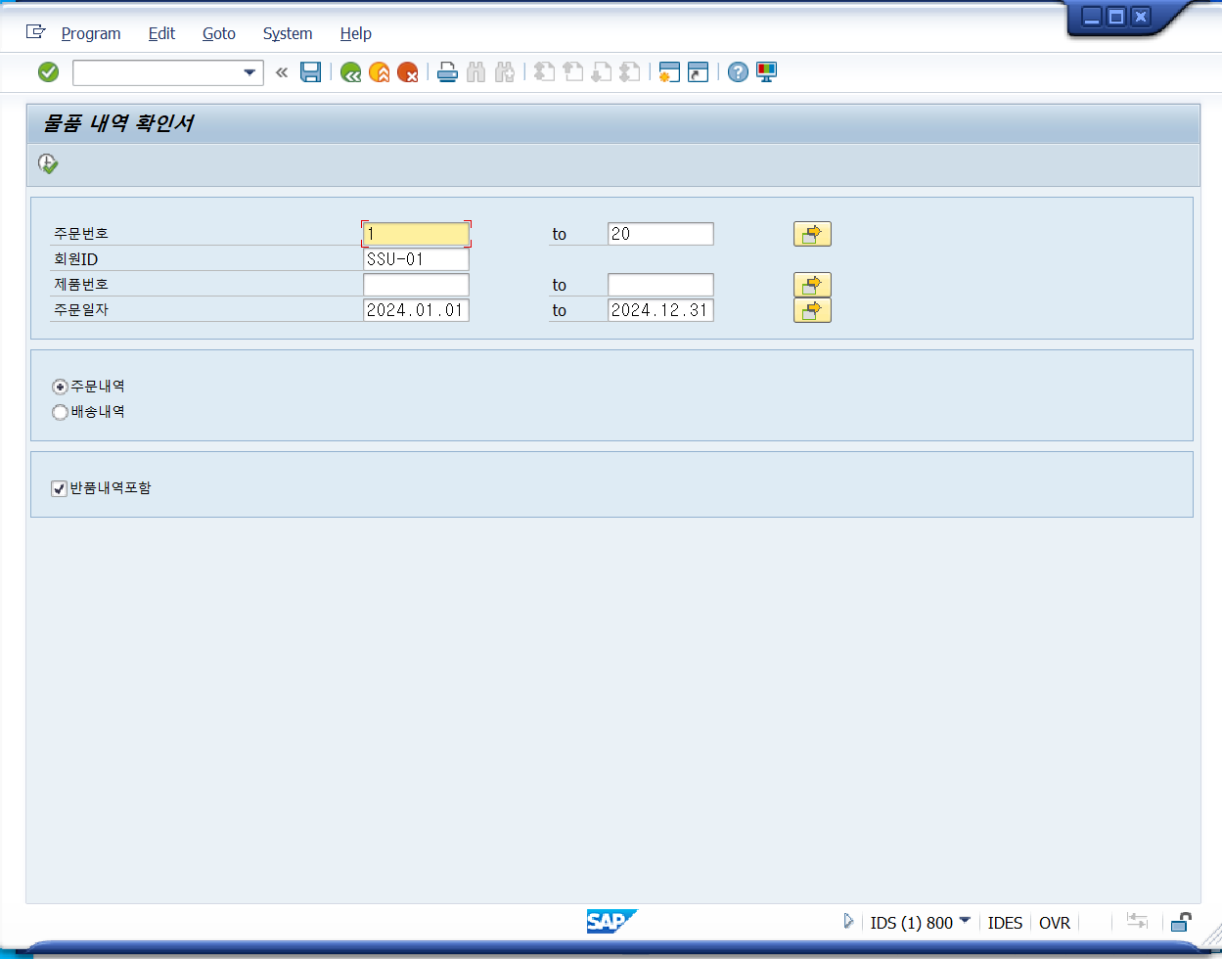

ALV에서 여러 행을 선택한 경우

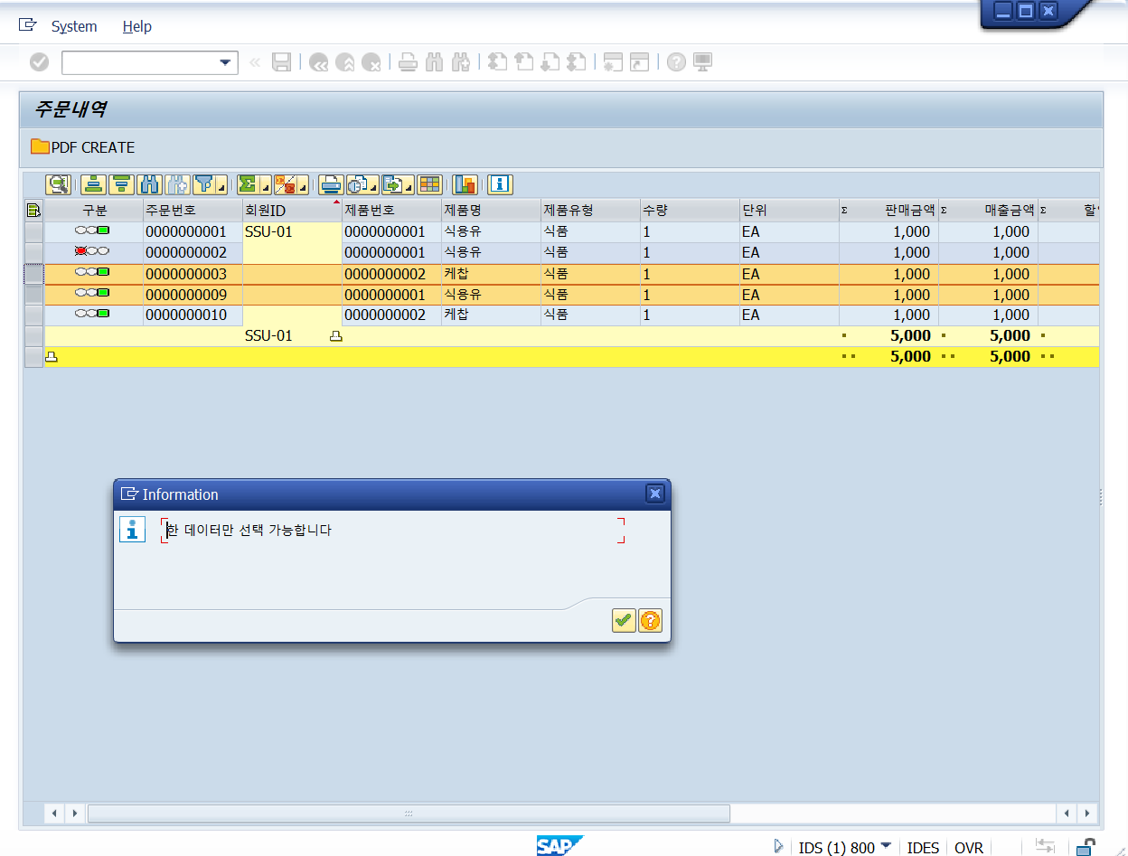

PDF CREATE버튼을 눌렀을 때의 첫번째 화면

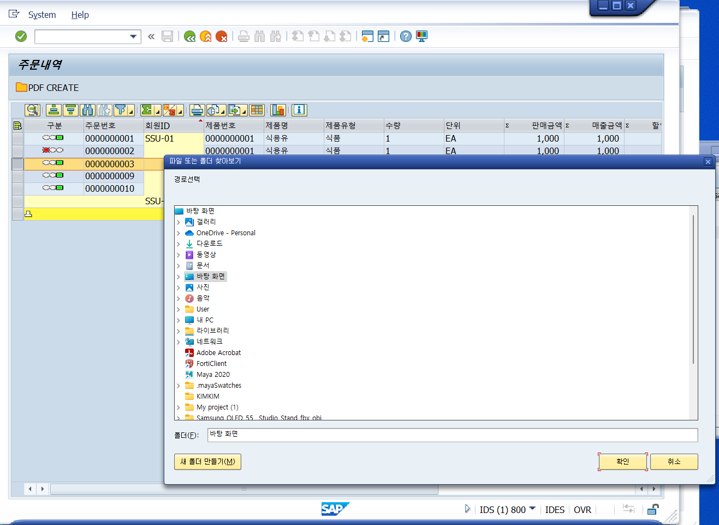

저장할 경로를 선택할 수 있게끔 띄워준다.

엑셀파일 생성에 대한 허가를 요구하는 화면

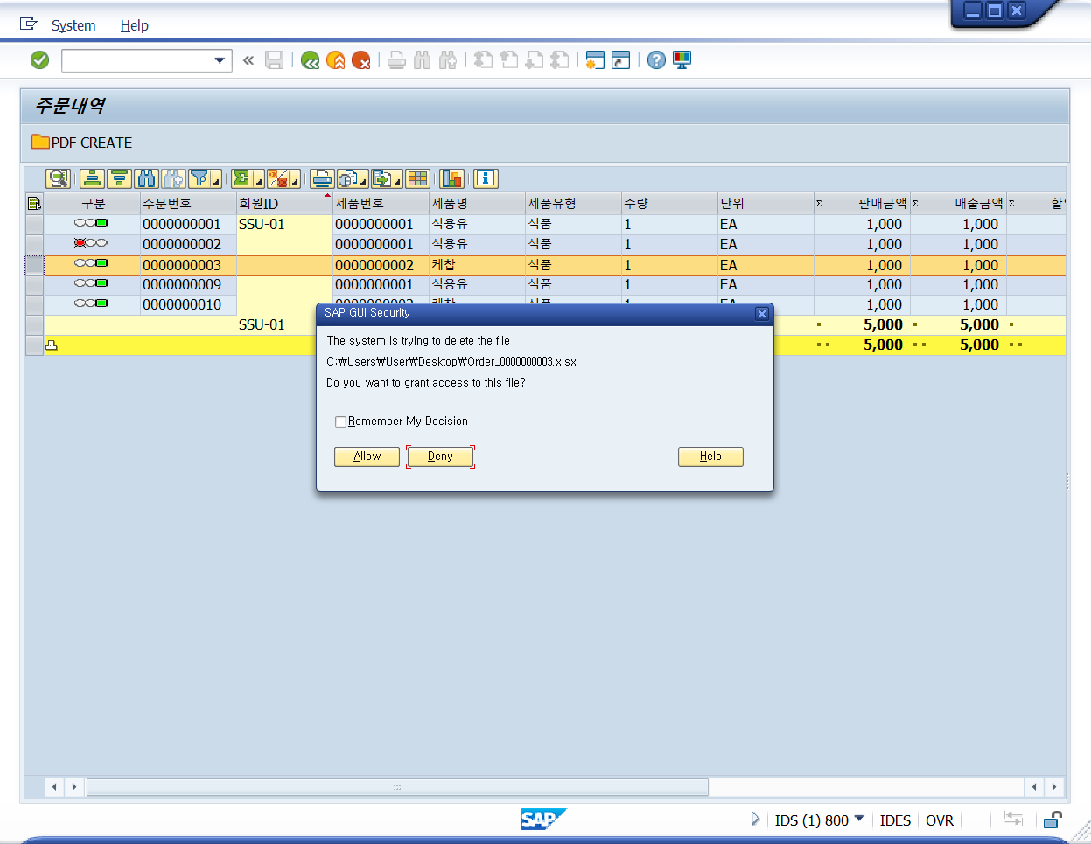

성공하였을 때 나오는 화면

